Федеральное агентство по образованию
Государственное образовательное учреждение высшего
профессионального образования
Уфимский государственный авиационный технический университет

ИЗМЕРЕНИЕ ЧАСТОТЫ И ВРЕМЕННЫХ ИНТЕРВАЛОВ

Методические указания
к лабораторной работе по дисциплине
"Метрология, стандартизация и сертификация"

Уфа 2006
СОДЕРЖАНИЕ

1. Цель работы 3
2. Теоретическая часть 3
3. Программа работы 10
3. Порядок выполнения работы 11
4. Содержание отчета 12
5. Контрольные вопросы 12
6. Список литературы 13

Лабораторная работа №4
Измерение частоты и временных интервалов
Цель работы -ознакомление с методами измерения частоты и временных интервалов, устройством и принципом действия измерительных приборов, привитие навыков практической работы с измерительными приборами.

Общие сведения
Основные технические характеристики приборов для измерения частоты и временных интервалов: диапазон измеряемых частот, диапазон измеряемых временных интервалов, погрешность измерения, разрешающая способность, напряжение входного сигнала, входное сопротивление, время измерения.
Период и частота электрического сигнала являются весьма важными его характеристиками. Период Т характеризует наименьший интервал времени, через который повторяются мгновенное значение периодического сигнала. Величина, обратная периоду, называется частотой f электрического сигнала.
Диапазоны измеряемых частот и временных интервалов представляют собой области значений частот и интервалов времени, измеряемых приборами с нормированной погрешностью. В настоящее время диапазон измерения частоты без дополнительных преобразований составляет 10 Гц…500 МГц, а диапазон измеряемых временных интервалов от 0,1 мкс до 10⁴c.
Основной метрологической характеристикой частотомеров и периодомеров является их погрешность. Погрешность характеризует отклонение результата измерения от действительного . значения измеряемой величины. В качестве стандартов частота, в настоящее время используют кварцевые генераторы, погрешность частоты которых не превышает 10⁻⁹ .
Разрешающая способность частотомеров характеризуется минимальным интервалом времени, который может быть измерен, или величиной, обратной количеству уровней дискретизации
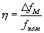
где f_{м},- цена деления шкалы частотомера, f_{ном}- номинальное значение частоты на выбранном пределе измерения.
Напряжение входного сигнала, подводимого к частотомеру, должно лежать в определенных пределах, указанных в технических характеристиках прибора. Если напряжение выходит за эти пределы, то измерение частоты с нормированной погрешностью не гарантируется. Для большинства частотомеров и периодомеров напряжение входного сигнала может изменяться от 0,1 до 10 В.
Входное сопротивление (или входная емкость) прибора характеризует его влияние на объект измерения. Подключение измерительного прибора к электрической схеме может вызвать изменение частоты колебаний в ней, что приводит к появлению дополнительной погрешности измерений.
Процесс измерения частоты занимает определенный промежуток времени, за который происходит ее изменение, поэтому истинное значение частоты сигнала определить невозможно. На практике для оценки действительного значения частоты пользуются ее усредненным на интервале измерения tиз значением.
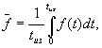
где f(t) -текущее значение частоты.
Время измерения частоты электрического сигнала характеризует интервал усреднения текущей частоты. Для снижения погрешности измерения целесообразно увеличивать время измерения, что приводит к снижению производительности измерительного прибора.
Методы и средства измерения частоты и интервалов времени. Для измерения частоты используют методы непосредственней оценки и различные способы сравнения частот. К приборам непосредственной оценки относятся: электромеханические частотомеры с логометрическим механизмом, конденсаторные частотомеры, резонансные частотомеры и электронно-счетные частотомеры. К приборам сравнения частот относятся: компараторы частоты, гетеродинные частотомеры, осциллографические частотомеры. Рассмотрим некоторые из этих приборов.
Конденсаторный частотомер. Принцип действия конденсаторного частотомера поясняется схемой, приведенной на рис. 1,а и временными диаграммами, изображенными на рис, 1.б.
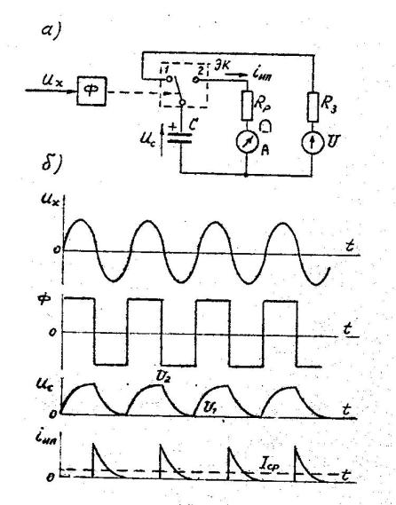
Рис.1
При действии положительной полуволны напряжения неизвестной частоты f_{x} формирователь Ф переводит электронный ключ ЭК В положение I. В этом положении ключа происходит заряд емкости С от источника напряжения U. При отрицательной полуволне формирователь Ф переводит ЭК в положение 2, при котором происходит разряд ёмкости С через микроамперметр А до напряжения U₁=0.
Количество электричества, полученное емкостью С при заряде, равно количеству электричества , отдаваемого микроамперметру, поэтому
(1)
Средний ток через микроамперметр
отсюда измеряемая частота
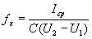 | (2)
При постоянной емкости С шкалу микроамперметра можно проградуировать в единицах частоты. Диапазон измеряемых частот можно изменять изменением емкости С, а также шунтированием микроамперметра. Конденсаторные частотомеры используются в диапазоне частот от 10 Гц до 10 МГц. Погрешность измерения частоты лежит в пределах 0,5.....2%.
Электронно-счетные частотомеры, Электронно-счетные частотомеры являются многофункциональными приборами и имеют следующие режимы работы:
измерение частоты;
измерение периода;
измерение отношения частот;
измерение длительности импульсов;
измерение интервала между двумя импульсами;
измерение скорости вращения ( в комплекте с фотоэлектрическим датчиком);
непрерывный счет ( суммирование импульсов).

Электронно-счетный частотомер.
Измерение частоты электронно-счетным частотомером. В основу измерения частоты положен метод счета числа импульсов, поступающих на вход прибора за калиброванный интервал времени Т₀. Если за время измерения t_{из}=Т₀ подсчитано N импульсов, то среднее значение частоты:
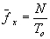 | (3)
где интервал времени T₀ может принимать значение 0,01, 0,1, 1, 10 или 100 с.
При выборе T₀=1 с измеряемое количество импульсов равно неизвестной частоте
(4)
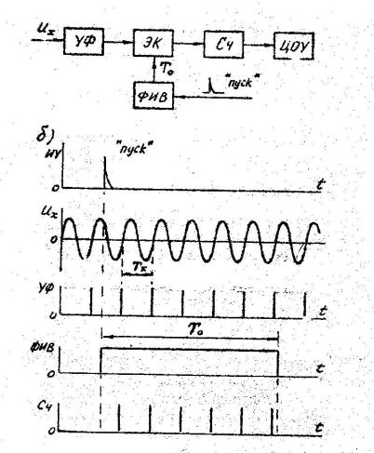
Рис.2
На рис. 2,а приведена упрощенная схема цифрового частотомера, а на рис. 2,6 временные диаграммы в различных ее точках.
Напряжение измеряемой частоты f_{x} подается на усилителе формирователь УФ, преобразующий различные по форме и амплитуде периодические сигналы в короткие импульсы, частота следования которых равна fx. Эти импульсы поступают на вход электронного ключа ЭК, который нормально закрыт. Управление ЭК производится сигналами схемы формирователя интервалов времени (ФИВ). Запуск ФИВ осуществляется сигналом "ПУСК". По сигналу "ПУСК" ФИВ формирует импульс прямоугольной формы длительностью Т₀. Под действием импульса ЭК открывается и за время Т₀ на счетчик СЧ с ФИВ поступит N импульсов.
В зависимости от взаимного положения импульсов, следующих с частотой f_{x} , и импульса, вырабатываемого схемой ФИВ, возможно получение трех различных результатов на СЧ при одной и той же измеряемой частоте (рис. 3). Период Т₀ ( рис. 3,6) кратен периоду измеряемой частоты f_{x}(рис, 3,а). На временной диаграмме кратность равна четырем. Если передний и задний фронты импульса с ФИВ окажутся в промежутке между импульсами измеряемой частоты, то на ЦОУ будет получена цифра «4» (рис.3,в). Если же фронты импульса с ФИВ совпадут с импульсами частоты f_{x} , то по ряду причин на ЦОУ за время Т₀ может быть получена цифра, отличающаяся на ±1, т.е. "5" (рис. 3,г) или "3" (рис. 3,д).
Относительная погрешность измерения частоты определяется
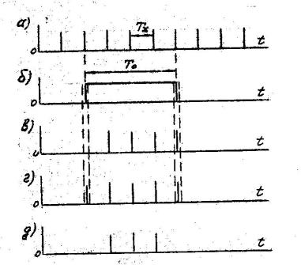
Рис.3
по формуле:
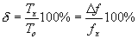 | (5)
Абсолютная погрешность измерения частоты данным методом определяется одним импульсом, отнесенным к интервалу времени Т_{о}, т.е.
(6)
Для уменьшения погрешности дискретности при измерении низких частот увеличивают время Т₀ , применяют умножители частоты, позволяющие повышать частоту в 10 раз или переходят к измерению периода исследуемого сигнала.
Измерение временных интервалов электронно-счетным частотомером. На рис. 4,а представлена схема частотомера в режиме измерения интервала между двумя импульсами, поступающими от различных источников, а на рис. 4,6 временные диаграммы сигналов. На вход усилителя-формирователя УФ1 подается импульс, соответствующий началу измеряемого временного интервала (импульс "ПУСК" ). С выхода УФ1 сигнал поступает на формирователь Ф и переводит его из положения «0» , в положение «1». Разрешающий сигнал "I" с Ф поступает на электронный ключ ЭК, которой после прихода этого сигнала разрешает прохождение импульсов с генератора образцовой частоты (ГОЧ) на счетчик СЧ. На вход второго усилителя-формирователя УФ2 подается импульс, соответствующий концу временного интервала (импульс "СТСП").С выхода УФ2 сигнал поступает на вход Ф и переводит его из положения «1» в положение "О". Запрещающий сигнал "О" поступает на ЭК, который после прихода импульса "СТОП" запрещает прохождение
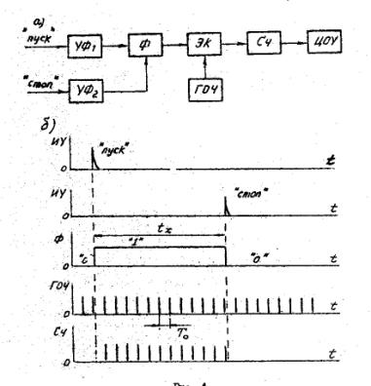
Рис.4
импульсов с ГОЧ на счетчик. Таким образом, счетчик фиксирует количество импульсов N прошедших за время t_{x}. Длительность временного интервала можно определить по формуле
(8)
где Т_{о} =период следования импульсов ГОЧ, выраженный в секундах.
Индикаторное цифровое отсчетное устройство (ЦОУ) обеспечивает отсчет временного интервала в десятичном коде в секундах или миллисекундах.
Цифровой частотомер является универсальным измерительным прибором. Он мажет быть использован для измерения длительности импульса, периода повторения сигналов, временного интервала между импульсами, отношения частот и др. Для измерения длительности импульса УФ1ереключается на работу от переднего фронта сигнала, а УФ 2 - на работу от заднего фронта, и с формирователя на эк поступает разрешающий сигнал, длительность которого равна длительности импульса. Переключая УФ1и УФ2 в другие режимы можно измерять различные временные параметры сигналов.
Измерение периода электронно-счетным частотомером. Измерение периода T_{x} основано на подсчете числа импульсов N следующих с периодом T₀, называемым метками времени, за один период исследуемого сигнала. Измеряемый период T_{x} =NT₀, где N – число импульсов , поступивших на счетчик прибора за время T_{x}. Время измерения определяется выражением –t_{изм}=T_{x}. Погрешность измерения складывается из двух погрешностей
(7)
где _{T} - погрешность измерения периода.; _{пр} - погрешность преобразования результатов измерения из единиц периода в единицы частоту.
Схема частотомера, работающего в режиме измерения периода приведена на рис. 5,а.
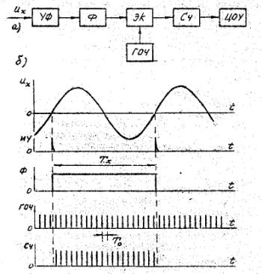
Рис, 5
Сигнал с неизвестным периодом поступает на вход усилителя формирователя УФ который при помощи формирователя Ф создает прямоугольный импульс длительностью T_{x}. В дальнейшем работа схемы происходит так же , как в схеме, показанной на рис. 4. ЦОУ позволяет отсчитать период исследуемого сигнала. Временная диаграмма работы устройства приведена на рис. 5,б. Период Т_{х} можно определить по формуле
Т_{х} = Т₀ N | (9)
где Т_{о} =период следования импульсов ГОЧ, выраженный в секундах.

Программа работы
- Измерение частоты электронно-счетным частотомером.
- Измерение периода электронно-счетным частотомером.

Порядок выполнения работы
Измерение частоты и периода электронно-счетным частотомером выполняют при помощи ЭСЧ типа Ч3-57.
1. Измерение ЧАСТОТЫ выполняется по схеме, изображенной на рис. 6.
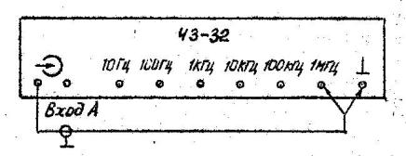
Рис.6
В качестве источника сигнала измеряемой частоты используется генератор, встроенный в прибор Ч3-57 (режим работы «Самоконтроль»), формирующий сигналы со следующими значениями частот: «10МГц» ,«1 МГц», «100 кГц», «10 кГц», «1 кГц».
Перед проведением измерений необходимо прибор включить в сеть и выдержать его включенным 10-15 мин. Ручки прибора установить в соответствии с режимом «Самоконтроль». Время измерения для каждой частоты установить согласно рекомендациям, приведенным в паспорте на прибор Ч3-57.
Измерить указанные выше частоты встроенного генератора. Результаты измерений занести в ф. 1.

Форма 1
Измеряемая частота f_{x}, кГц | 1 | 10 | 100 | 1000 | 10000
Показание прибора f_{изм}, кГц
Абсолютная погрешность f, Гц
Относительная погрешность _{f}, %
По результатам измерения определить абсолютную допустимую погрешность и относительную погрешность _{f}=( / ) измерения частоты и занести их в ф. 1 .
2. Для измерения ПЕРИОДА необходимо собрать схему, изображенную на рис. 7. В качестве источника сигнала, период которого измеряется, используется генератор Г5-78. При этом вход «Б» прибора Ч3-57 подключается к выходам генератора. Амплитуду сигнала генератора устанавливают равной 1 В. Период тактовых импульсов (меток времени) и множитель периода (число измеряемых периодов) для каждого измерения установить в соответствии с рекомендациями, приведенными в паспорте на прибор Ч3-57. Измерения проводят для трех частот (периодов): 1 кГц (1 мс), 10 кГц (0,1 мс), 100 кГц (0,01 мс). Результаты измерений занести в ф. 2
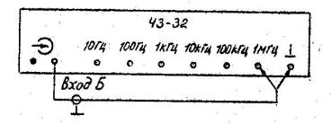

Генератор Г5-78

Рис.7
Форма 2
Частота , кГц | 1 | 10 | 100
Измеряемый период T_{х},мс | 1 | 10⁻¹ | 10⁻²
Показания прибора T_{изм}, мс
Абсолютная погрешность , мс
Относительная погрешность , %
Относительную погрешность измерения периода рассчитывают по формуле , где погрешность периода опорного генератора , - погрешность дискретизации = Ттакт./(Тизм.x N), где Такт. и Тизм.-периоды тактового и измеряемого сигналов, N - множитель периода. Результаты расчетов занести в ф. 2.

Содержание отчёта
- Схема измерений по п. п. 1,2 программы.
- Расчетные формулы.
- Заполненные таблицы измерений и вычислений по формам 1,2.
- Выводы по работе.

Контрольные вопросы
- Как работает ЭСЧ при измерении частоты?
- Как работает ЭСЧ при измерении периода и временных интервалов?
- Назначение основных органов управления частотомера Ч3-57?
- Какой режим работы ЭСЧ целесообразен в диапазоне низких или высоких частот?
- Основные характеристики приборов для измерения частоты и временных интервалов.
- Какие основные методы и средства используются для измерения временных интервалов и частоты?

Литература
- Атамная Э.Г. Приборы и методы измерения электрических величин. – М. Высшая школа. 1989.
- Измерения в электронике. Справочник под редакцией В.А. Кузнецова. – М. Энергоатомиздат, 1987.
- Мулик А.В. Методические указания к лабораторным работам по курсу "Аналоговые электронные приборы" ( раздел: приборы для измерения частоты и параметров цепей с сосредоточенными постоянными.-Уфа: УАИ, 1990.
- Электрорадиоизмерения: учебник / В. И. Нефедов, А. С. Сигов, В. К. Битюков [и др.]; под ред. А. И. Сигова.-2-е изд..-М.: Форум: ИНФРА-М, 2005.

